Фотоотверждаемые (мет)акриловые мономеры с фталонитрильными заместителями
Малкина С. Ю., Кондратьева А.А.
Студент, 4 курс специалитета
МГУ имени М.В. Ломоносова, химический факультет, Москва, Россия
Лаборатория химии и технологии композиционных материалов
E-mail: forofficialwork04@gmail.com
Стереолитография (SLA) – это технология получения трехмерных объектов посредством фотоотверждения полимерных составов УФ-излучением. Возможность SLA задавать минимально допустимую толщину слоя вместе с большим количеством циклов печати позволяет получать более высокую точность конечного изделия по сравнению с альтернативными методами 3D-печати.
Современный рынок фотополимерных составов предлагает широкий ассортимент смол, однако даже в литературе не описаны образцы с температурой эксплуатации выше 230 ℃. За счёт синтеза мономеров, включающих ароматический фрагмент, можно увеличить термостойкость смол. Насыщенные ароматическими кольцами полимерные цепи имеют значительно более кинетически и скелетно жёсткие макромолекулы, что приводит к существенному улучшению различных свойств полимерных систем, включая повышение температуры стеклования и прочности. Фталонитрилы считаются одним из наиболее реакционноспособных и термоустойчивых классов веществ. Их использование в нашей работе позволяет создавать модели путём двухэтапной полимеризация смеси фотополимеризующихся и термореактивных мономеров [1]. Первоначально под действием УФ-излучения вступают в реакцию (мет)акриловые группы, затем постотверждают сформированное изделие при нагреве, что образует дополнительные связи между фталонитрильными фрагментами, которые и увеличивают температуру эксплуатации (Рис. 1а).
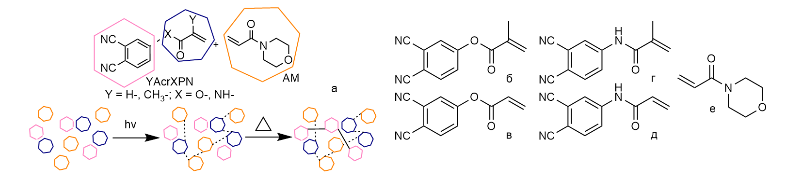
В данной работе синтезированы 3,4-дицианофенилметакрилат - MAcrOPN (Рис. 1б), 3,4-дицианофенилакрилат - AcrOPN (Рис. 1в), N-(3,4-дицианофенил)метакриламид -MAcrAPN (Рис. 1г), N-(3,4-дицианофенил)акриламид - AcrAPN (Рис. 1д). Для MAcrOPN и MAcrAPN были определены растворимости в сомономере - 4-акрилолилморфолине – AM (Рис. 1е). Методом ДСК были получены их температуры плавления. Была установлена способность образцов полимеризоваться под УФ-излучением. Были определены параметры печати методом кривых Джейкобса.
Рис. 1. (а) Схема образования сшитой термостойкой структуры на различных этапах отверждения; (б) MAcrOPN; (в) AcrOPN; (г) MAcrAPN; (д) AcrAPN; (е) AM

Работа выполнена в рамках государственного задания АААА-А21-121011590086-0 Химического факультета МГУ им. М.В. Ломоносова.

Литература
1. Nechausov S.S., Aleksanova A.A., Morozov O.S., Bulgakov B.A., Babkin A.V., Kepman A.V., Avdeev A.V. Heat-Resistant Phthalonitrile-Based Resins for 3D Printing via Vat Photopolymerization // ACS Applied Polymer Materials. 2022. Vol. 4. Issue 10. P. 6958-6968.

